
ПРАВИТЕЛЬСТВО САНКТ-ПЕТЕРБУРГА
Комитет по государственному контролю, использованию
и охране памятников истории и культуры
РАСПОРЯЖЕНИЕ
окуд

_______________ №_____________

Об утверждении предмета охраны
выявленного объекта культурного наследия
«Дом Е. Паульсен (Л. М. Харламова)».

В соответствии со статьей 3 Закона Санкт-Петербурга от 12.07.2007 № 333-64 «Об охране объектов культурного наследия в Санкт-Петербурге» и пунктом 3.12 Положения
о Комитете по государственному контролю, использованию и охране памятников истории
и культуры, утвержденного постановлением Правительства Санкт-Петербурга от 28.04.2004 № 651:
1. Утвердить предмет охраны выявленного объекта культурного наследия
«Дом Е. Паульсен (Л. М. Харламова)», расположенного по адресу: Санкт-Петербург, набережная канала Грибоедова, дом 109/8, литера А, (Санкт-Петербург, Грибоедова кан. наб., 109; Театральная пл., 8), согласно приложению к распоряжению.
2. Начальнику отдела государственного реестра объектов культурного наследия Управления государственного реестра объектов культурного наследия обеспечить размещение настоящего распоряжения в электронной форме в локальной компьютерной сети КГИОП и его официальное опубликование.
3. Контроль за выполнением распоряжения возложить на начальника Управления государственного реестра объектов культурного наследия.

Заместитель председателя КГИОП Г.Р. Аганова

Приложение к распоряжению КГИОП
от ___________ №_____________

Предмет охраны выявленного объекта культурного наследия
«Дом Е. Паульсен (Л. М. Харламова)»,
расположенного по адресу: Санкт-Петербург, набережная канала Грибоедова , дом 109/8,
литера А, (Санкт-Петербург, Грибоедова кан. наб., 109; Театральная пл., 8).

№  пп | Виды предмета охраны | Элементы предмета охраны | Фотофиксация
1 | 2 | 3 | 4
1. | Объемно-пространственное  решение: | местоположение, габариты и конфигурация «г-образного» в плане шестиэтажного здания, (с воротным проездом в юго-восточной части, двумя ризалитами объемов парадных лестниц), оформляющего сопряжение Театральной площади и набережной канала Грибоедова;  конфигурация и габариты крыш со слуховыми окнами, включая высотные отметки коньков и дымовые кирпичные трубы;  материал окрытия кровли – металл. | 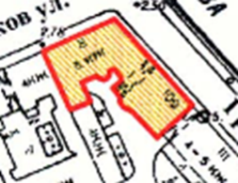  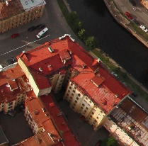
2. | Конструктивная система: | наружные кирпичные капитальные стены;  исторические внутренние кирпичные капитальные стены – местоположение, габариты, материал (кирпич);  местоположение междуэтажных перекрытий;  исторические парадные лестницы:  Л1:  парадная лестница, расположенная в северо-западной части здания: двухмаршевая, марши по косоурам, ступени из белого мрамора с профилированным валиком;  ограждение лестницы:  литое чугунное, наборное из орнаментальных ажурных звеньев под деревянным профилированным поручнем*(до площадки пятого этажа);  Л2:  парадная лестница, расположенная в юго-восточной части здания, двухмаршевая, марши по косоурам, ступени из белого мрамора с профилированным валиком;  ограждение лестницы:  литое чугунное, наборное из орнаментальных ажурных звеньев под деревянным профилированным поручнем. | 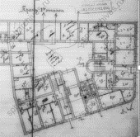  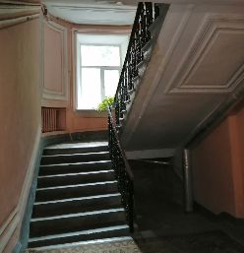  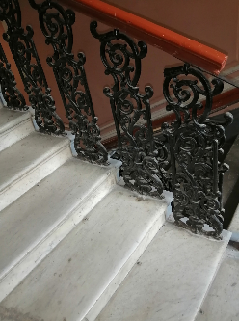  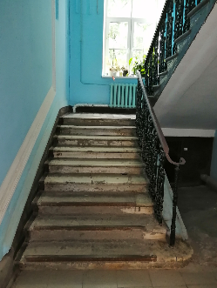
3. | Архитектурно-художественное решение фасадов: | историческое архитектурно-художественное решение северо-западного лицевого фасада, обращенного к Театральной площади, и северо-восточного лицевого фасада, обращенного к набережной канала Грибоедова, в приемах раннего модерна, в том числе:  материал отделки цоколя - розовый природный гранит;  материал отделки фасада:  - рустованная штукатурка в уровне первого-третьего этажей;  - сочетание фактур гладкой окрашенной штукатурки и лицевого кирпича в уровне четвертого-шестого этажей;  эркеры:  два эркера трапециевидной в плане формы, расположенные по 9-10 световым осям северо-западного и по центральной оси северо-восточного фасада, шириной в две световые оси, в уровне третьего-пятого этажей;  лепные симметричные цветочные композиции в стилистике модерна, оформляющие основание эркеров;  балконы, завершающие эркеры;  кованое металлическим ограждение балконов,  полукруглый в плане эркер, расположенный по четвертой световой оси северо-западного фасада, в уровне третьего-пятого этажей,  лепная цветочная композиция со стилизованным модульоном в стилистике модерна, оформляющая основание эркера;  два дугообразных в плане балкона повторяющих очертания скругленного угла здания, в уровне четвертого и шестого этажей;  ажурное кованое металлическое ограждение балконов с рисунком в стилистике модерна;  проем воротного проезда, завершенный прямой перемычкой, расположенный по седьмой-восьмой световым осям северо-восточного фасада;  исторические дверные проемы,  ведущие в вестибюли парадных лестниц:  местоположение (по четвертой световой оси северо-западного лицевого фасада и по шестой световой оси северо-восточного лицевого фасада), габариты, конфигурация (прямоугольная) исторических дверных проемов;  исторический рисунок заполнений дверных проемов;  оформление дверных проемов - фигурные профилированные наличники;  исторические оконные проемы:  местоположение, габариты, конфигурация (прямоугольная);  исторический рисунок расстекловки оконных проемов, единое колористическое решение;  оформление оконных проемов и дверных проемов балконов:  - в уровне второго этажа: профилированные подоконные карнизы, тонкие наличники с лепным орнаментальным декором растительного характера в простенках оконных проемов;  прямые плоские сандрики;  - в уровне третьего этажа:  подоконные карнизы, подоконные доски, профилированные наличники со стилизованными дентикулами;  в уровне четвертого этажа:  - подоконные профилированные карнизы,  - гладкие наличники, - профилированные сандрики;  в уровне пятого этажа:  - подоконные карнизы;  - подоконные ниши с вписанным в их поле орнаментальными растительными композициями;  - гладкие наличники;  в уровне шестого этажа:  - профилированные подоконные карнизы;  - гладкие наличники;  - лепные цветочные провисающие гирлянды в простенках оконных проемов;  элементы архитектурно-декоративной композиции фасада:  - профилированная междуэтажная тяга в уровне второго – третьего этажей;  - широкий фриз, ограниченный профилированными тягами, с лепным растительным орнаментом, вписанным в прямоугольные ниши по осям оконных проемов, между третьим и четвертым этажами;  - широкий фриз, ограниченный профилированными тягами, с чередующимися гладкими и фактурными панелями, стилизованными триглифами и сложными лепными элементами геометрического рисунка, ритмически организующий композицию лицевых фасадов;  -в простенках оконных проемов в уровне четвертого-пятого и шестого этажей - фигурные перспективные планки, обнажающие кладку лицевого кирпича с расшивкой швов;  -трапециевидное возвышение стены под карнизом, по четвертой световой оси северо-западного фасада;  -в тимпане - лепная рельефная геральдическая композиция;  -щипцы, декорированные нишами с трехцентровым завершением, в фигурных наличниках, обрамленные лепными композициями растительного характера в стилистике модерна;  - трехчастный аттик, венчающий угловую часть фасада;  -деревянный карниз с активным выносом на консолях;  дворовые фасады:  материал и характер оформления цоколя дворовых фасадов –лещадная скоба;  материал отделки фасадов – окрашенная штукатурка;  местоположение, габариты, конфигурация исторического воротного проезда;  две колесоотбойные тумбы из природного розового гранита;  местоположение, габариты, конфигурация (прямоугольная, оконные проемы лестниц в уровне шестого этажа с полуциркульными перемычками) исторических оконных проемов в уровне второго – шестого этажей;  отметки высоты, габариты ширины оконных проемов в уровне первого этажа;  местоположение, габариты, конфигурация (прямоугольная), исторических дверных проемов;  деревянный карниз с активным выносом на консолях. | 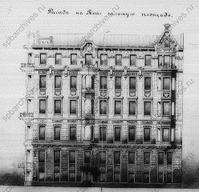  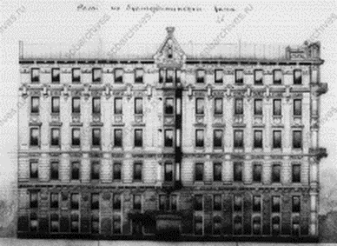  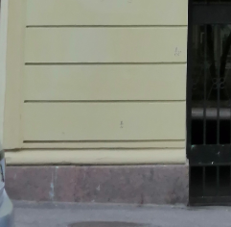  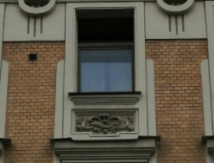  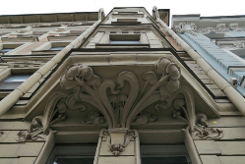  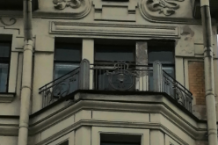  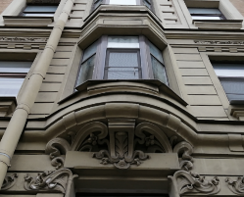  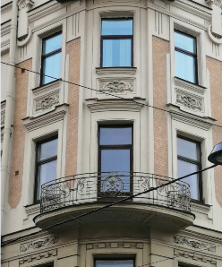  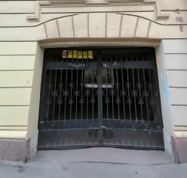  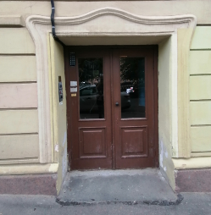  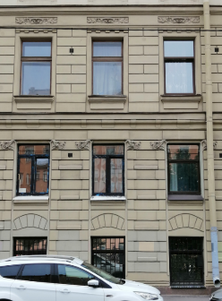  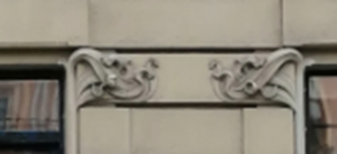  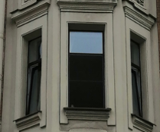  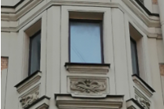  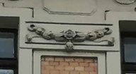  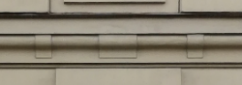  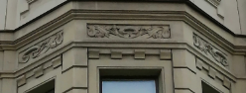  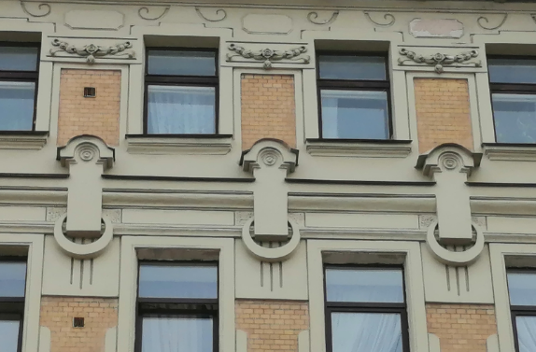  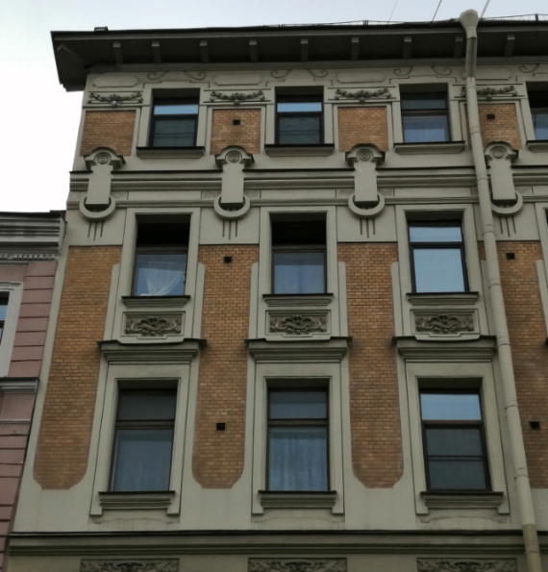  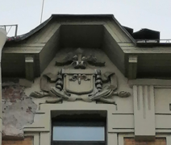  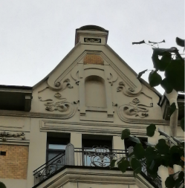  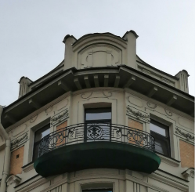  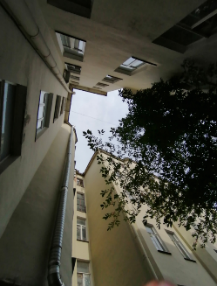  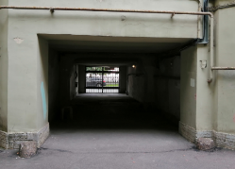  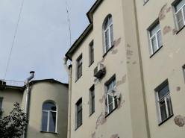  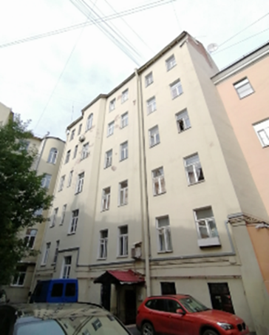
5. | Декоративно-художественная отделка интерьеров: | декоративно-художественная отделка интерьеров парадных лестниц Л1 и Л2:  профилированные рамы на стенах вестибюлей, лестничных клеток и в поле подшивки лестничных маршей;  профилированные наличники обрамляющие оконные проемы в уровне шестого этажа;  профилированные карнизы;  профилированные рамы на потолках лестничных клеток и вестибюлей парадных лестниц;  высокая падуга в основании потолка лестничной клетки Л-2;  метлахская плитка – на полах площадок лестничных клеток: местоположение, рисунок (геометрический орнамент), цвет. | 